附件3
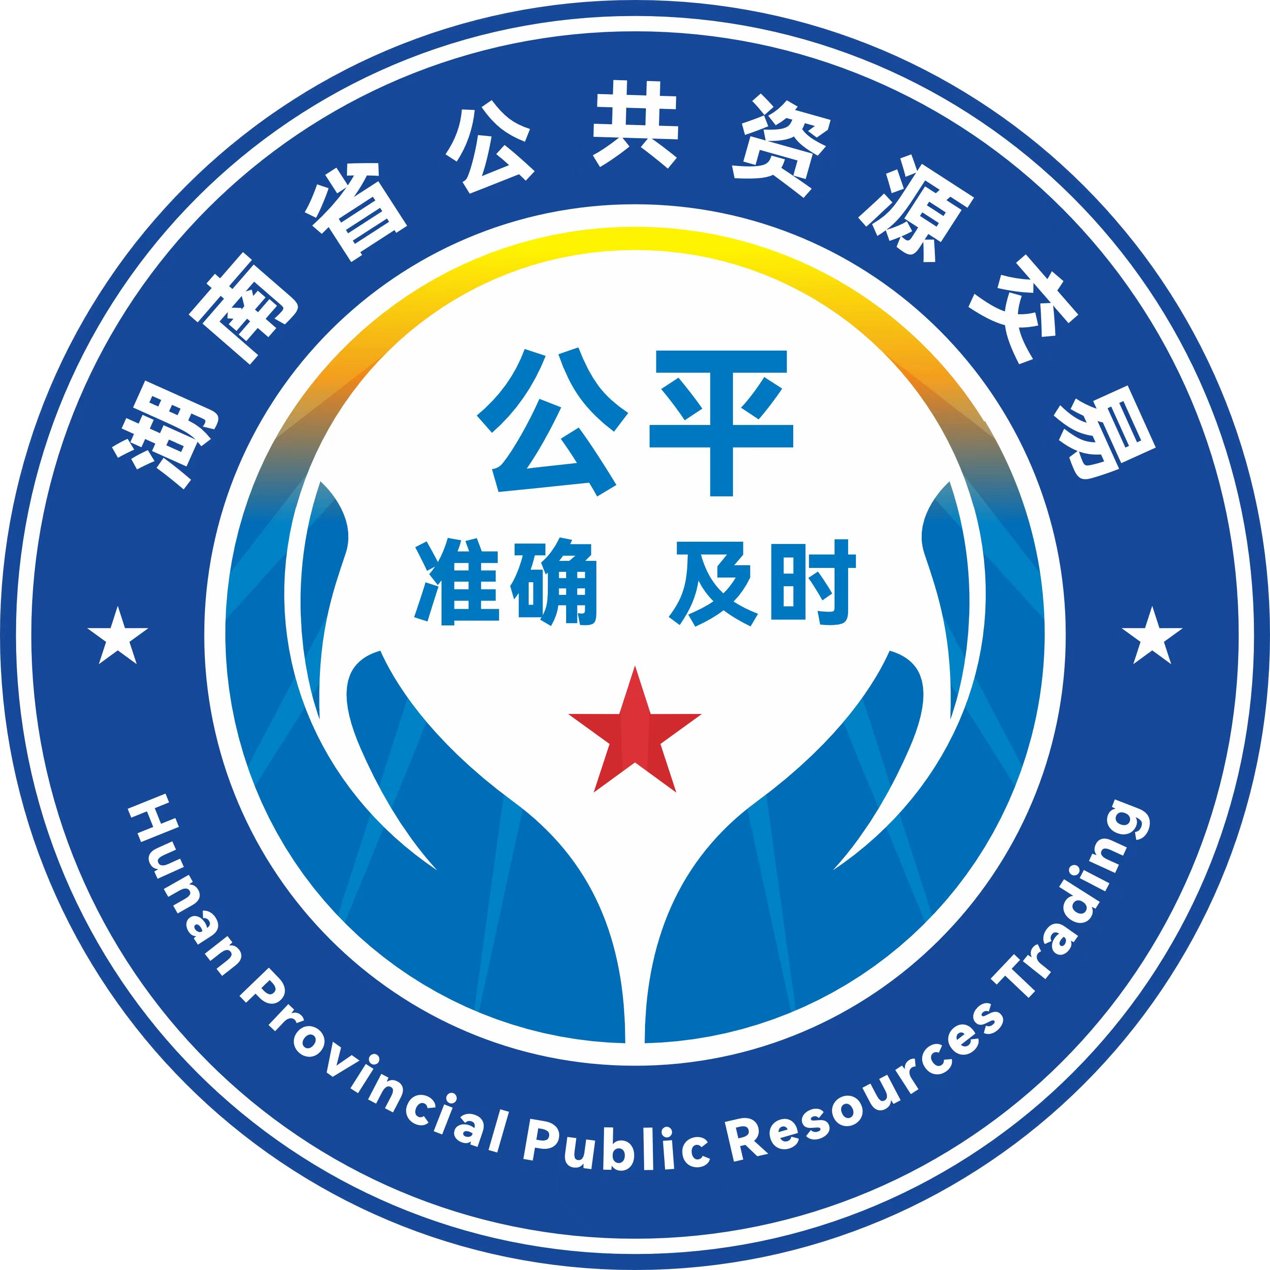

湖南省“机器管招投标”交易系统
评标专家操作指南
(试运行版）

湖南省发展和改革委员会
湖南省公共资源交易中心
编制

2025年1月

目 录
一、系统环境准备 6
1.浏览器配置 6
1.1 Internet选项 6
1.2 关闭拦截工具 11
二、评标流程 11
三、专家登录 12
1.系统登录 12
2.项目管理标段列表 13
四、评标准备 14
1.评标纪律学习 14
2.评委回避 15
3.推荐评委负责人 16
五、机器智能评审 19
六、初步评审 20
1.形式评审 20
2.形式评审汇总 22
3.资格评审 23
4.资格评审汇总 25
5.响应评审 26
6.响应评审汇总 27
七、详细评审 27
1.商务评审 27
2.商务评审汇总 29
3.技术评审 30
4.技术评审汇总 32
5.报价评审 32
八、评委表决 35
九、项目复核 36
十、答疑澄清 38
十一、项目流标 40
十二、评委签章 41
十三、评标结束 44
十四、评标报告打印 45
十五、其他注意事项 47

说明
为构建排除人为干扰，打造阳光透明的公共资源交易环境，按照机器管范本、管招投标、管评审组织、管监督组织的要求，湖南省公共资源交易中心构建了全省统一的数字化、模块化、内嵌逻辑的电子招标文件范本体系和“机器管招投标”交易平台，基于行政监督部门提供的涉信用、业绩、人员、行政处罚和投标人填报的交易主体信息库等基础数据库，实现评审因素“一键式”智能比对和精准评审，客观分由机器自动评定，评标专家进行复核确认，主观分由机器评判，供评标专家参考，最大程度约束评标专家的自由裁量权，提升评标的公正和效率。
本指南依据《湖南省公共资源交易数字化、模块化招标文件范本框架导引及编制导则》及机器管招投标的运行逻辑进行编写，为评标专家提供操作规范和指引，使评标专家能够熟练了解机器管评标的运行规则和内嵌逻辑，更好的发挥机器评标的效率，评标专家应遵循本指南的规范和操作要求。

重要事项提醒
为确保评标专家熟悉掌握机器评标的运行模式、评标规则和评标方式，提高评标效率，系统的梳理了相关重要事项，评标专家应认真研读本指南的要求，按照机器评标的流程进行规范操作。
1.评标专家按照“机器管评标”的方式进行评标活动，交易系统会自动全程评标专家的各类行为和操作记录，并进行智能分析和研判，对异常行为实时预警，并推送至行政监督平台供行政监督部门核查。
2.实行机器评标，评标专家只对机器评标结果进行复核，复核过程中，专家如有不同意见的，应输入相应理由，并由专家评审委员会进行实时表决，交易系统将全程记录。专家发现投标人存在串通投标行为的应当及时向监管部门举报。
3.标委员会仅对投标人所提交的资料进行形式审核，且只对投标人所填报的评审关键信息即：时间、主体、类别、规模（包含技术特征指标参数）等的一致性进行形式性符合审查，不对投标人所提交资料的真伪性进行判断。如评标过程中对资料的真伪性有疑议的，可向相应的行政监督部门进行报送，有行政监督部门负责查实。
4.评标专家应严格按照系统设定的评标流程环节细致谨慎评标，当前环节评审完成后将锁定，不能回退修改。
5.评标项目在未进入投标报价评审前，由交易系统对评审报价进行隐藏，评标委员会在报价评审过程中均无法查看各投标人所对应的单位名称。
6.对所有技术评审点（主观分评审）应采用暗标形式编制并进行盲评评审。投标文件的技术评审点暗标内出现投标人名称或者任何能直接判断出投标人名称的内容，评标委员会应当否决其投标；
7.实行一次性复核，仅对客观分进行复核。招标人（招标代理机构）提交复核意见后，评标专家独立评判，决定是否采纳复核意见，涉及修改评标过程数据的，仅能对复核点进行修改，修改时必须录入相关理由，专家评审意见不一致的，应实时发起表决，该复核点原始数据将自动保存，作为档案数据备查。
8.交易系统对评标委员会否决投标人资格、投标人关键条款项得分予以否决的情形建立“谁发起、谁响应、谁决策”的全过程闭环留痕管理机制。针对特定评标专家对特定单位打分奇高奇低、不按评审规则打分、专家抱团等行为进行动态分析，自动归集相关信息、实时预警，并将信息推送至相应行政监督部门和综合监督部门，相关违规行为一经查实，将依规进行处理。
9.对类似业绩的评审，如果有行业数据库（含交易系统生成的业绩库）可比对核查的，由交易系统比对交工验收或竣工验收时间、与牵引指标项相符的工程类别、工程规模要求以及涉项目负责人信息等四项关键内容，对其他信息不作评判，评标委员会仅对上述四项关键内容进行复核确认。没有数据库可比对的，以交工验收或竣工验收文件（证书）中载明的项目信息及内容为评审依据，评标委员会仅对投标人提交的相关证明材料﹝例如中标通知书，工程合同，交工验收或竣工验收文件（证书），招标文件规定的行业数据库查询到的企业、人员业绩信息相关项目网页截图等﹞中的前述四项关键内容进行符合性形式要件审查。投标人应将前述四项关键内容在相关证明材料上进行显著标记。
10.投标人使用过的历史业绩将自动记录在交易系统业绩库中，再次投标使用时评标委员会无需进行复核。
11.交易系统最终生成的带电子签章的招标文件和投标文件的内容应与交易系统中保存的模块化、结构化数据保持一致，如因系统转换、网络传输等因素造成格式混乱无法辨别的，评标专家应以交易系统中保存的模块化、结构化数据为准进行评判。
12.各行业统一规范电子投标文件数字签章，投标单位满足封面盖章要求的，招标文件中所有要求盖章或签字的地方均视为已按要求盖章或签字，包括投标函、授权委托书、法定代表人身份证明和联合体协议书。评标委员会不得因封面以外未盖章否决投标。以联合体形式投标的，投标文件封面须加盖联合体各方单位电子公章（法人名称）、法定代表人签字或盖章、授权委托代理人（如有）签字或盖章。

一、系统环境准备

1.浏览器配置
推荐浏览器：
360安全浏览器
谷歌chrome-87.0及以上
Edge-101.0及以上

1.1 Internet选项
为了让系统插件能够正常工作，请按照以下步骤进行浏览器的配置。
打开浏览器，在“工具”菜单→“Internet选项”
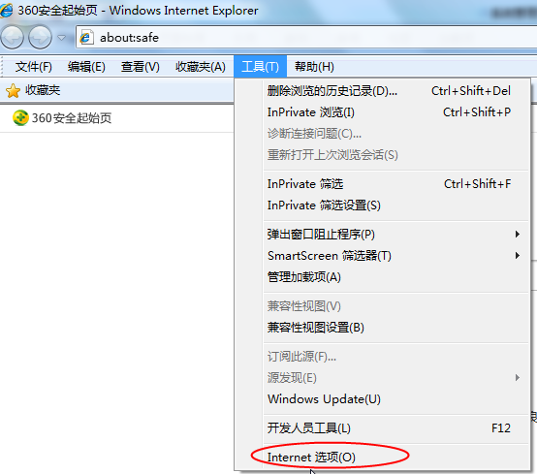
弹出对话框之后，请选择“安全”选项卡，具体的界面如下图：
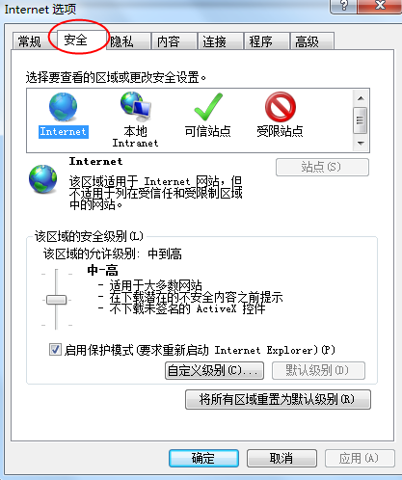
点击绿色“可信站点”按钮，如下图所示的界面：
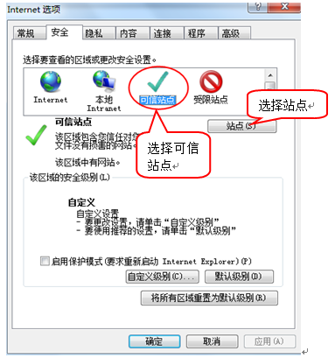
点击“站点” 按钮，进入如下对话框：
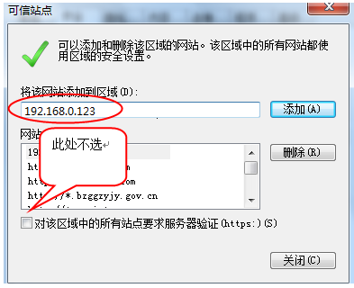
输入输入评标系统IP 地址或域名，例如：http://218.76.24.218/TPPingBiao或https://jqgztb.hnsggzy.com/TPPingBiao,点击“添加”按钮完成可信站点添加。
评标系统需要设置自定义安全级别，开放Activex的访问权限：
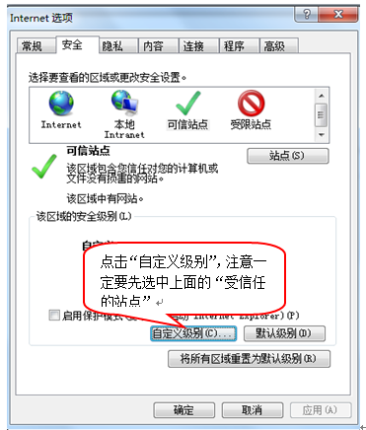
会出现一个窗口，把其中的Activex控件和插件的设置全部改为启用。
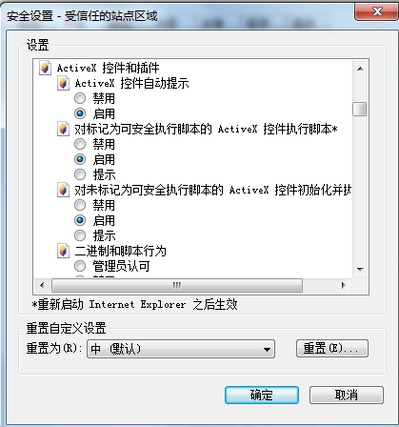
选择启用（共5个ActiveX）
文件下载设置，开放文件下载的权限：设置为启用。
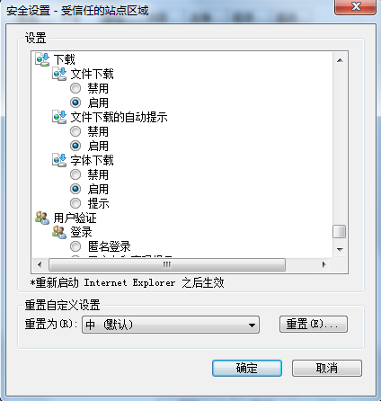

1.2 关闭拦截工具
上述操作完成后，如果系统中某些功能仍不能使用，请将拦截工具关闭再试用。比如在windows工具栏中关闭弹出窗口阻止程序的操作：
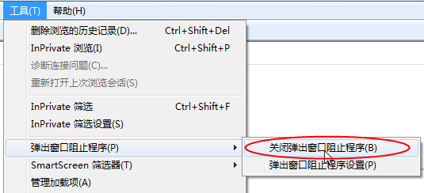

二、评标流程
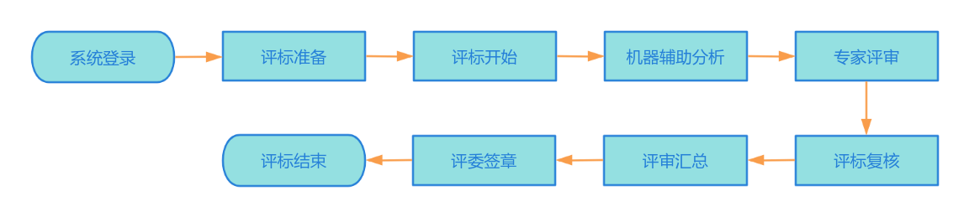
（1）系统登录：评委输入账号密码登录系统；
（2）评标准备：评委学习评标纪律，根据实际情况选择是否回避，推荐评委负责人；
（3）评标开始：评委负责人点击评标开始，所有评委进入评标流程；
（4）机器辅助评标：评委负责人发起智能评审分析，生成评审报告；
（5）专家评审：根据不同的评标办法，评委对机器评审结果进行复核确认，并对机器不能评分的评分点进行人工打分，评委负责人对打分内容进行汇总；
（6）评标复核：评分点评审完成后，评委负责人发起评标复核流程，由代理复核完成后，评标负责人根据代理意见进行流程回退等操作，填写评标委员会意见；
（7）评审汇总：评标负责人对全部评审结果进行统一汇总，确定最终排名；
（8）评委签章：评委对评标报告，评分表等进行签章；
（9）评标结束：评委负责人点击评标结束按钮，确认后整个评标流程结束。

三、专家登录

3.1系统登录
评标专家输入http://218.76.24.218/TPPingBiao或https://jqgztb.hnsggzy.com/TPPingBiao（地址后期会有变更）进入登录页面，选择评委的身份，输入正确账号密码后登录评标系统。
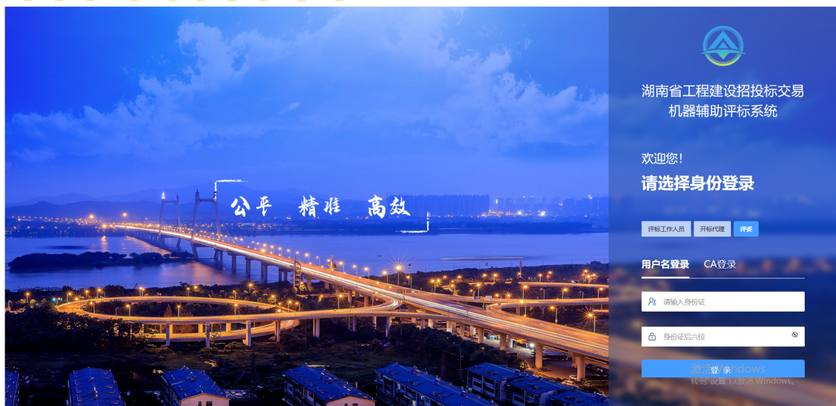
注意事项：评标专家应首先选择评委身份，否则无法成功登录。

3.2项目管理标段列表
进入系统后，出现项目管理菜单，显示专家待评标项目标段列表，评委选择需要评标的标段，点击【进入项目】开始评标准备。
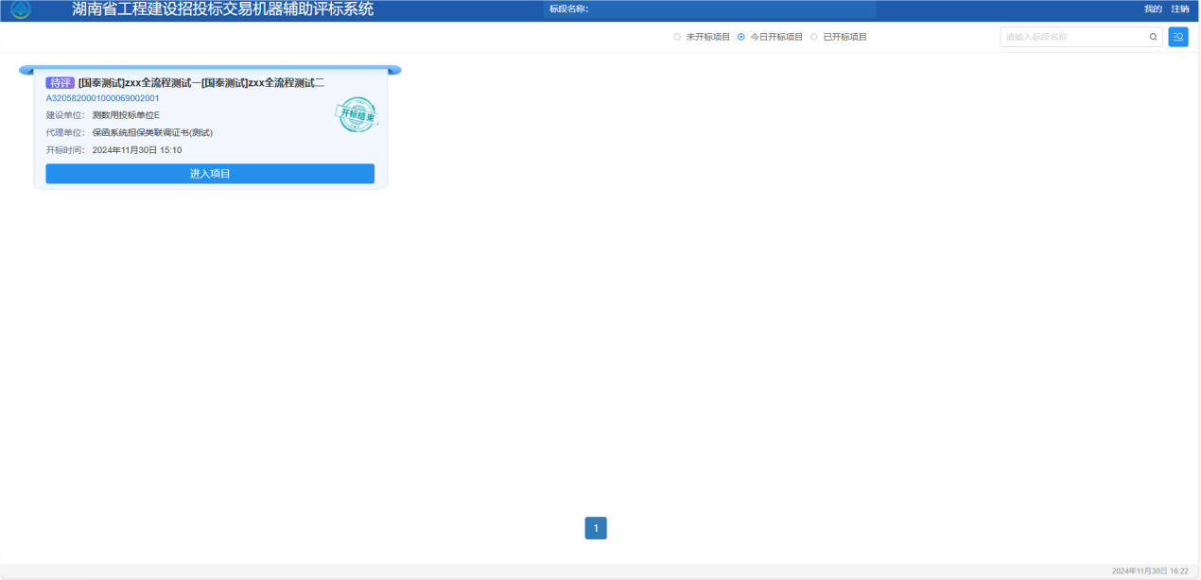 操作步骤：选择评标标段-点击【进入项目】
注意事项：评委需选择正确的项目标段，否则无法正常评标。

四、评标准备

4.1评标纪律学习
评委点击进入项目后，根据《中华人民共和国招标投标法》（以下简称“《招标投标法》”）及《电子招标投标办法》中评标行为规范要求，查看评标流程并且阅读评标纪律，完成评标准备。
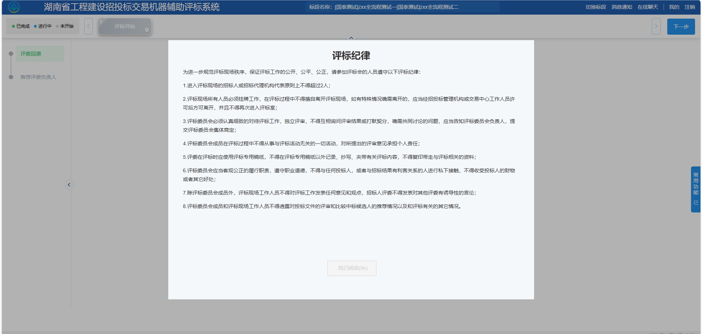

4.2评委回避
评委进入评委回避页面，按照《招标投标法》、《电子招标投标办法》中评标委员会成员不得担任与其有利害关系的项目的评标委员会成员要求，评委根据实际回避情况，选择是否回避，如需回避的，评委在系统中选择回避，填写回避理由，自动退出评标系统；选择不需回避的，直接点击提交，进入负责人推荐环节。
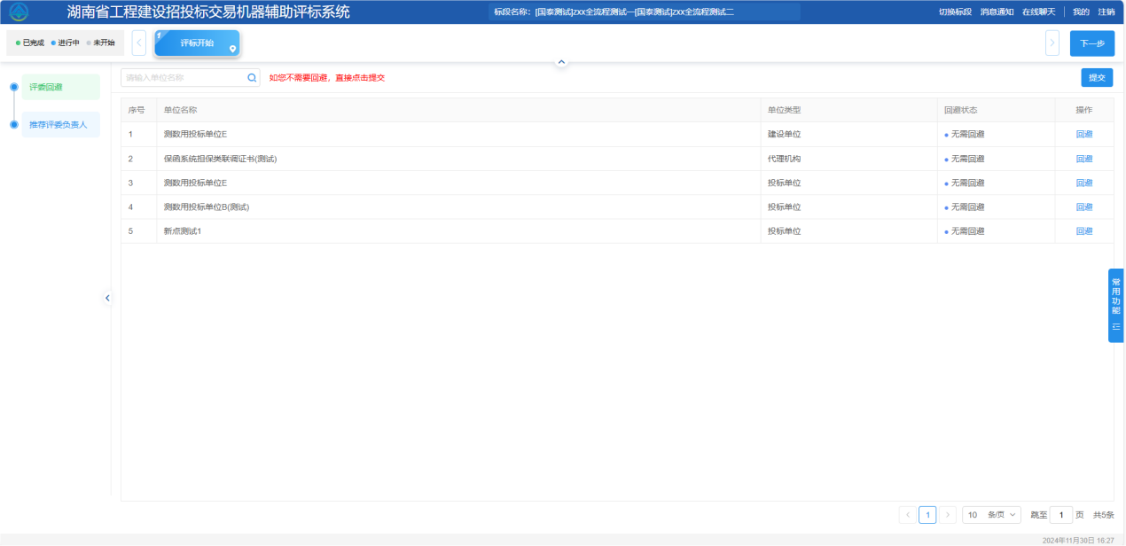
操作步骤：点击【评委回避】菜单-点击【回避】按钮（如需要回避）-填写回避理由-点击【提交】
注意事项：
根据《评标委员会和评标方法暂行规定》，评委对如遇以下情况需要回避：
(1)招标人或投标人的主要负责人的近亲属；
(2)项目主管部门或者行政监督部门的人员；
(3)与投标人有经济利益关系，可能影响对投标公正评审的；
(4)曾因在招标、评标以及其他与招标投标有关活动中从事违法行为而受过行政处罚或刑事处罚的。
已经开始评标的回避专家或被更换的专家出评标室后，应在评标区内的休息区原地休息等待，不能在评标区内串门、不能私自强行出区，待该项目补抽专家到达评标室后再按照交易中心见证人员指令出区。补抽专家到齐后按流程重新组建评标委员会开始评标。被更换的专家已评审内容及作出的评审结论无效，由更换后的补抽专家重新进行评审。

4.3推荐评委负责人
根据《评标委员会和评标方法暂行规定》的规定，评标委员会设负责人的，评标委员会负责人由评标委员会成员推举产生或者由招标人确定，评委点击左侧推荐评委负责人，进入推荐页面，选择所要推荐的评委。
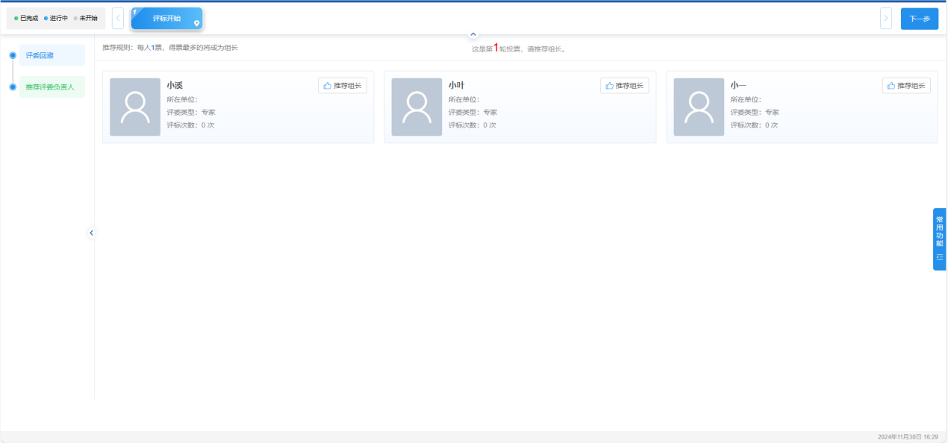
操作步骤：点击【推荐评委负责人】菜单-点击【推荐组长】-点击【下一步】
注意事项：系统按照得票数最多原则推荐评标负责人，系统自动确定得票数最多的评委为负责人，并显示负责人姓名。如果无符合条件的推荐结果，根据系统提示重新推荐。

五、 评标办法的评审规则
各行业5种评标办法的评审规则如下：

5.1经评审的最低投标价法
按照投标人投标价格从低至高的排序，由交易系统自动识别一定数量的投标单位进行阶段性初步评审，评标委员会对通过初步评审（包括形式评审、资格评审 、响应性评审，下同）的投标单位，将经评审的投标价格由低到高的顺序推荐中标候选人。

5.2合理低价法
评标委员会对通过初步评审的投标单位，按照系统内嵌的计算公式计算评标基准价、投标人评标价的偏差率，确定最终投标报价得分，与信用得分（如有）相加后形成综合得分，按照由高到低顺序推荐中标候选人。

5.3技术评分最低标价法
第一阶段，对通过初步评审的投标单位，评标委员会按照明确的评分因素和量化的评分标准对其商务﹝含人员、业绩、信用等加（扣）分项﹞、技术（含施工组织设计或技术建议书等加分项）等内容进行评分。技术评审因素细分项实行合格制评审，结果以“不通过不得分、通过得满分”的原则进行计分，评审得分由高到低排序。
第二阶段，对第一阶段排名在范本规定数量以内的投标人的报价文件，按照评标价量化标准进行评分，将经评审的投标价格由低到高的顺序排序推荐中标候选人。
5.4综合评估法1（技术评审符合即得分）
评标委员会对通过初步评审的投标单位，按照明确的评分因素和量化的评分标准对商务﹝含人员、业绩、信用等加（扣）分项﹞、技术（含施工组织设计或技术建议书等加分项）、投标报价进行评分，各技术评审因素细分项实行合格制评审，结果以“不通过不得分、通过得满分”的原则进行计分，最后按照三类评审内容的评标总得分由高到低排序推荐中标候选人。
5.5综合评估法2
评标委员会对通过初步评审的投标文件，按照明确的评分因素和量化的评分标准对商务﹝含人员、业绩、奖项、信用等加（扣）分项﹞、技术（含施工组织设计或技术建议书等加分项）、投标报价三类评审内容的评标总得分由高到低标明排序，并推荐中标候选人。

六、机器智能评审
交易系统对相关评审点进行智能辅助评审，交易系统智能评审完成后，评标专家对机器评审的结果进行复核确认。
评委负责人进入智能评审页面，点击开始分析后进行智能评审，系统自动生成智能评审报告，其他评委等待机器评审结果，机器评审完毕后，评委可查看各评分点。
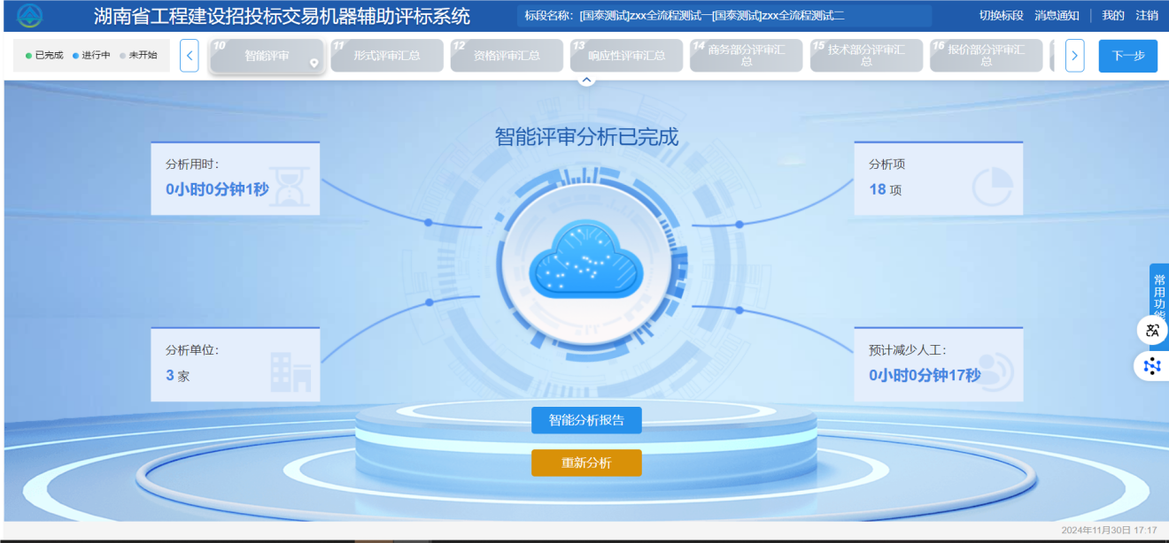
操作步骤：评委负责人点击【开始分析】按钮-点击【智能分析报告】按钮查看
注意事项：仅评委负责人可以发起智能评审分析流程，其他评委等待交易系统评审结束后直接查看机器的评审结果。

七、初步评审
对于经评审的最低投标价法、综合评估法、合理低价法和技术评分最低标价法五种评标办法，均需通过初步评审（包括形式评审、资格评审、响应性评审，下同）环节，其中经评审的最低投标价法按照投标人投标价格从低至高的顺序进行排序，由交易系统自动识别一定数量的投标单位进行阶段性初步评审，其他评标办法则所有的投标单位进入初步评审。

7.1形式评审
评委按评标系统指引点击评标系统界面上方【形式评审】按钮进入形式评审页面。
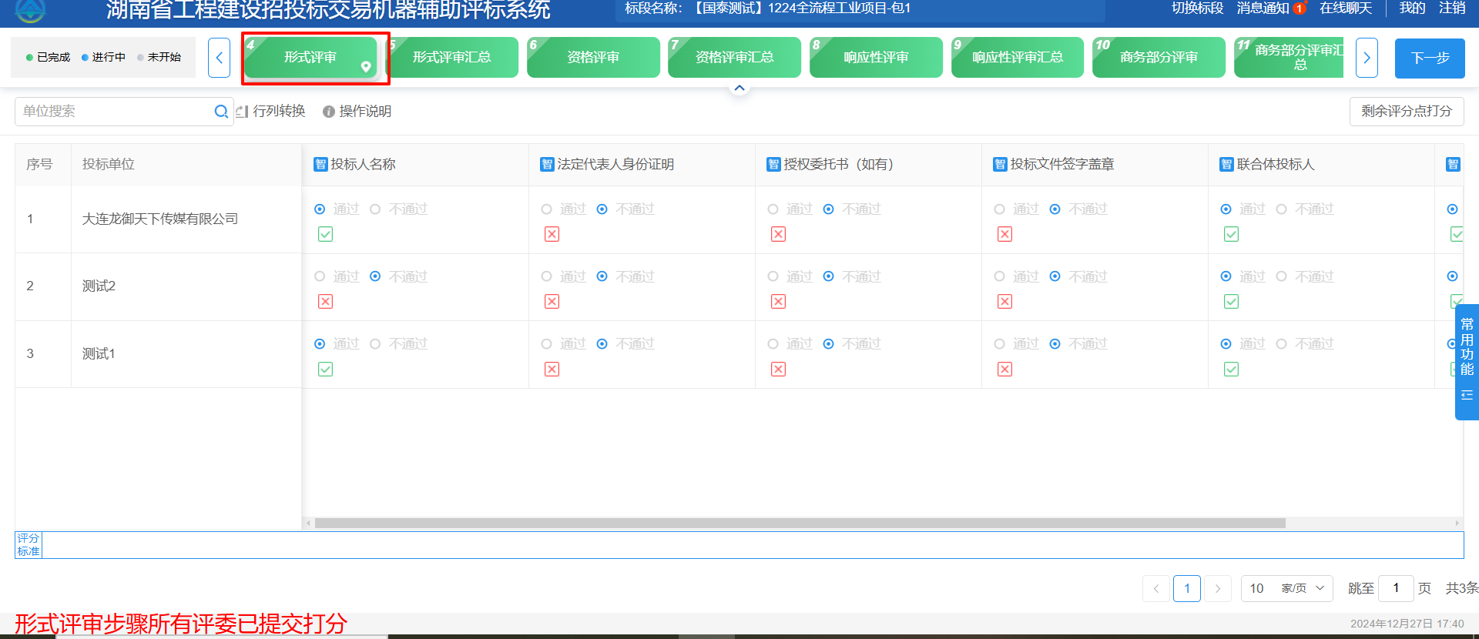
评委需对投标人名称、法定代表人身份证明、授权委托书（如有）、投标文件签字盖章、联合体投标人等评审点进行符合性评审，评标系统会批量引用智能评审结果，评委可点击图标查看投标文件详细内容，页面右侧显示智能评审结论。
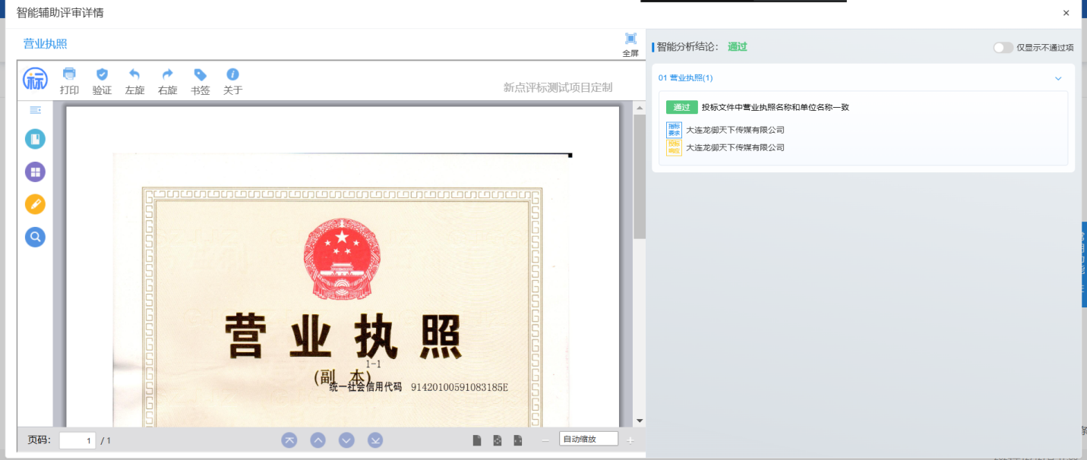
对智能评审结果无意见的，评委可直接使用智能评审结果，点击【确认提交】完成形式评审；对评审结果有异议的，如将机器评审的【不通过】改为【通过】的，需在页面指定位置录入评审意见，点击确认提交，按交易系统提示进行后期操作。
未采用机器评审的评审点，评委需在投标文件中查看相关内容后，根据实际情况进行评审，填写评审意见。
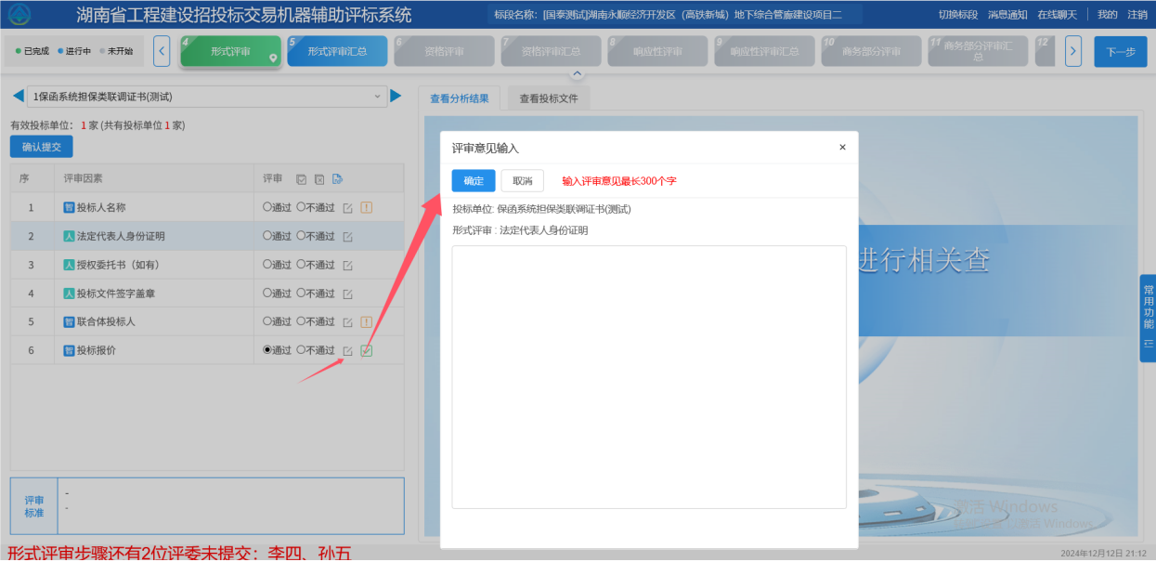
操作流程：评委点击【形式评审】菜单-在形式评审页面中选择【通过】或【不通过】，并输入理由-点击【确认提交】
注意事项：当智能评审点结果为【不通过】或【不通过】，经过评委评审后需要改变结果的，系统会自动发起表决流程，具体表决情况详见评委表决章节。

7.2形式评审汇总
在所有评委形式评审复核完成后，评委负责人点击【形式评审汇总】按钮进入形式评审汇总页面，页面会显示当前所有单位的评审情况，根据评审进度显示每个评委的评审情况。
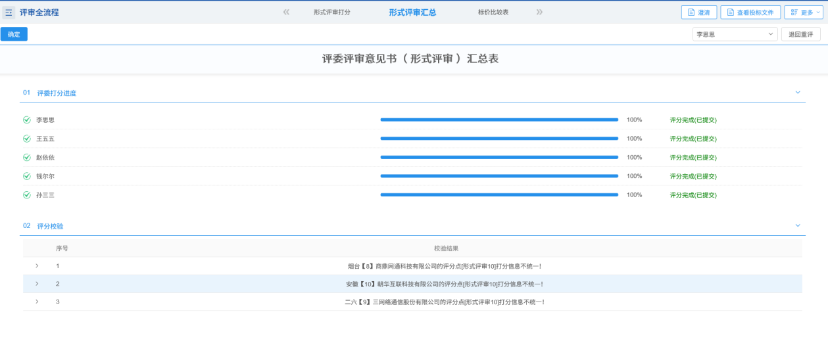
当所有评委完成评审（评审进度均显示“评分完成”），评委负责人确认评分无问题后点击确认提交，汇总评审结果；对于评审存在问题的，评委负责人可以在右侧菜单栏点击表决菜单，发起表决，具体流程详见评委表决章节。在表决结果出来后，评委负责人可将有问题的评审点进行回退处理，在右上角选择对应评委，点击退回重评进行重新评审。
操作步骤：评委负责人点击上方【形式评审汇总】-点击【评审汇总】
注意事项：系统对应该打分一致的的评分点没有打成一致的，交易系统会弹出提示信息，评委负责人不能进行汇总，由评委负责人发起表决，评标委员会集体决定，确定统一分后点击进行修改，点击【确认提交】进行汇总；对于符合性评审点的评审是否通过，采取少数服从多数原则获取最终结果。

7.3资格评审
评委点击上方【资格评审】按钮进入资格评审环节，以工程项目为例，在资格评审环节中评委需要对投标文件中营业执照、安全生产许可证、资质等级、类似项目业绩、项目经理、联合体投标人等进行符合性评审，系统会批量引用智能评审结果，对智能评审结果无意见的，评委可直接使用智能评审结果，点击确认提交完成形式评审；对评审结果有异议的，需在页面指定位置录入评审意见，点击确认提交。
对于非智能评审点，评委需在投标文件中查看相关内容，根据实际情况进行评审，填写评审意见。
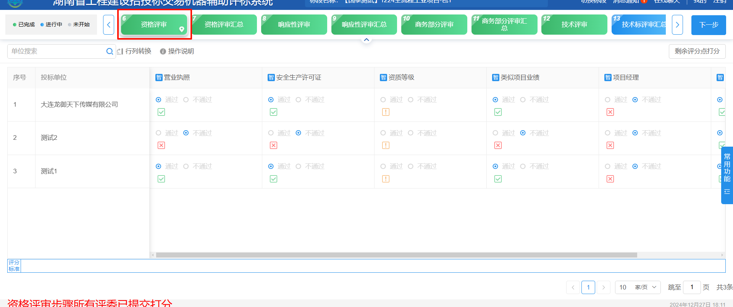
操作流程：点击【资格评审】-点击按钮选择是否通过-填写评审意见（如有）-点击【确认提交】
注意事项：当智能评审点结果为【不通过】或【通过】，评委需要改变结果的，系统会自动发起表决流程，具体表决情况详见评委表决章节。

7.4资格评审汇总
评委负责人点击上方【资格评审汇总】按钮进入资格评审汇总页面，当所有评委完成评审（评审进度均显示“评分完成”），评委负责人确认无问题后可以点击确认提交按钮，汇总评审结果；
对于评审存在问题的，评委负责人可以在右侧菜单栏点击表决菜单，发起表决，具体流程详见评委表决章节。在表决结果出来后，评委负责人可将有问题的评审点进行回退处理，在右上角选择对应评委，点击退回重评进行重新评审。
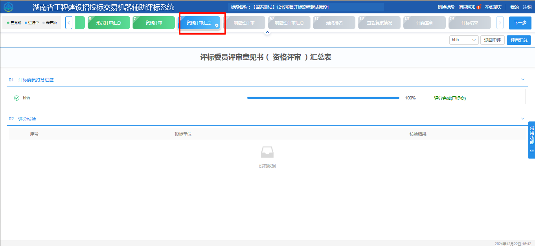
操作流程：点击上方【资格评审汇总】按钮-点击【评审汇总】
注意事项：系统对应该打分一致的的评分点没有打成一致的，交易系统会弹出提示信息，评委负责人不能进行汇总，由评委负责人发起表决，评标委员会集体决定，确定统一分后点击进行修改，点击【确认提交】进行汇总；对于符合性评审点的评审是否通过，采取少数服从多数原则获取最终结果。

7.5响应评审
评委点击上方【响应评审】按钮进入响应评审，以工程项目为例，在响应评审环节中，评委需对投标文件的投标内容、工期、工程质量、投标有效期、投标保证金、权利义务、已标价工程量清单、技术标准和要求等进行符合性评审或复核。系统会批量引用智能评审结果，对智能评审结果无异议的，评委可直接使用智能评审结果，点击确认提交完成形式评审；对评审结果有异议的，需在页面指定位置录入评审意见，点击确认提交。
对于非智能评审点的评委需在投标文件中查看相关内容，根据实际情况进行评审，填写评审意见。
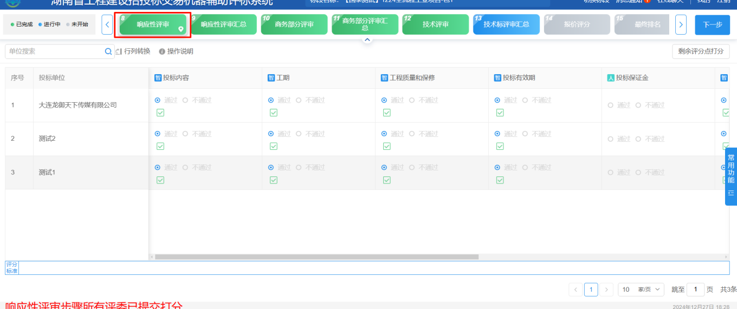
操作流程：点击【响应评审】-点击按钮选择是否通过-填写评审意见（如有）-点击【确认提交】
注意事项：当智能评审点结果为【不通过】或【通过】，评委需要改变结果的，系统会自动发起表决流程，具体表决情况详见评委表决章节。

7.6响应评审汇总
在所有评委响应评审完成后，评委负责人点击上方【响应评审汇总】流程按钮进入响应评审汇总页面，具体流程同形式评审汇总。
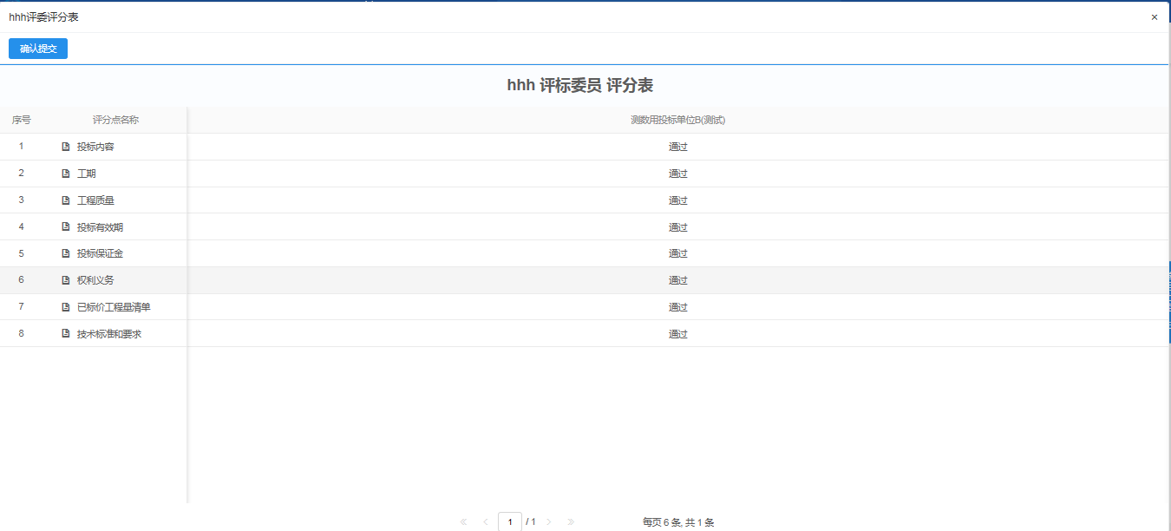

八、详细评审

8.1商务评审
评委点击上方【商务部分评审】按钮进入商务评审环节，以工程项目为例，在商务评审环节评委需对业绩、信用、奖项、专利等加分项进行打分评审。
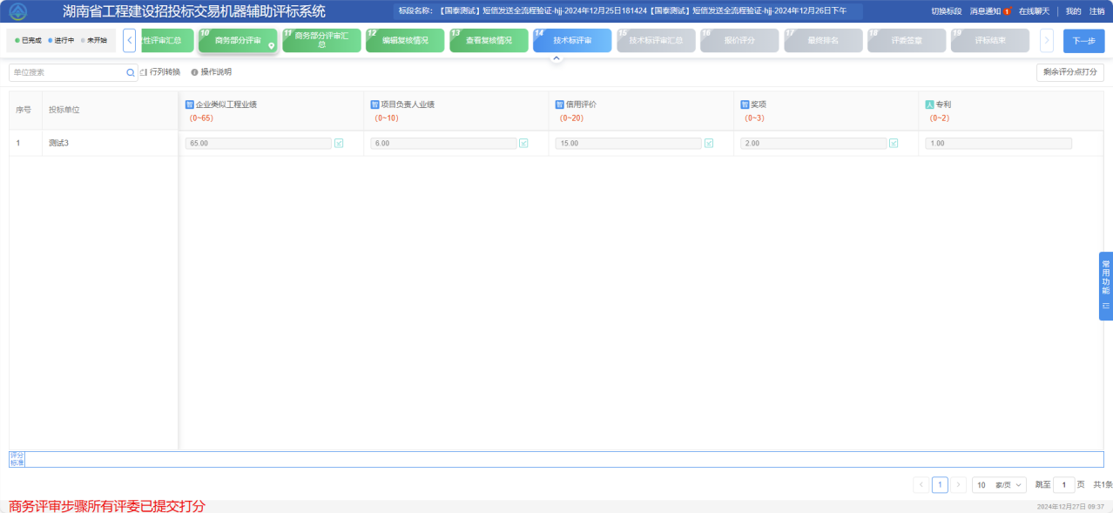
评委可点击图标查看投标文件详细内容，右侧会显示全部加分文件及智能评审结论。
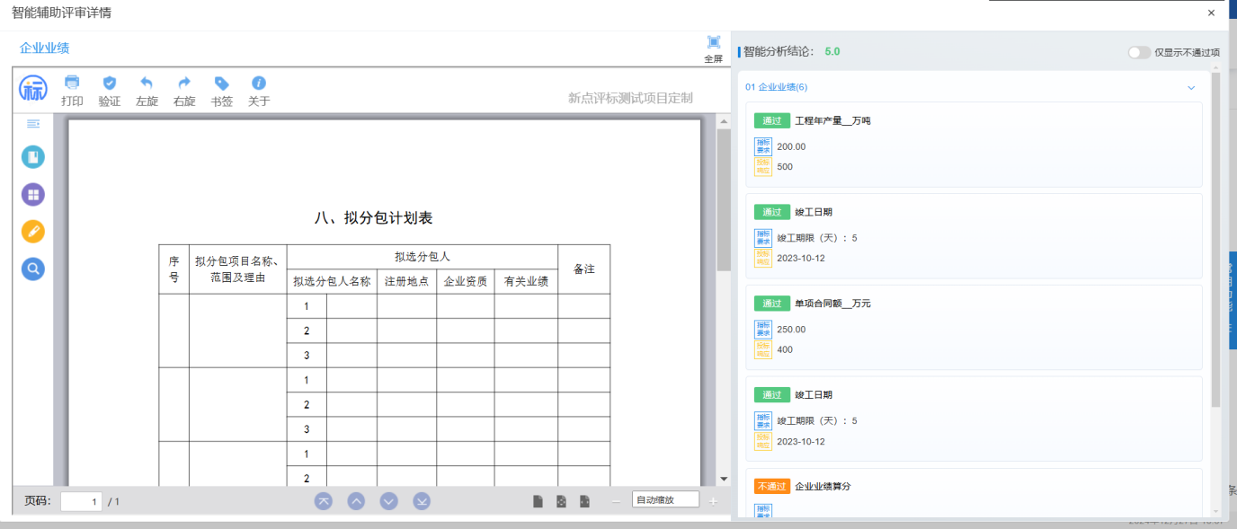
对智能评审结果无意见的，评委可直接使用智能评审结果，点击【确认提交】完成评审；对评审结果有异议的，如将【不通过】按钮改为【通过】需在页面指定位置录入评审意见，点击确认提交。
未采用机器评审的评审点，评委需在投标文件中查看相关内容，根据实际情况进行评审，填写评审意见。
评委打完分完成之后，系统会自动保存打分数据，评委点击确认提交按钮，可提交打分数据。
操作流程：点击【商务部分评审】-填写打分分数-填写评审意见（如有）-确认提交
注意事项：在商务评审中，针对业绩、信用等加分项采用智能评审，评委不对投标人上传材料的真实性进行核验，评委只对投标人上传资料的交工验收或竣工验收时间、与牵引指标项相符的工程类别、工程规模要求以及涉项目负责人信息等四项关键内容进行复核确认，对其他信息不作评判，

8.2商务评审汇总
评委负责人点击上方【商务部分评审汇总】按钮进入商务评审汇总环节，页面会显示当前所有单位的评审情况和每个评委的评审情况。
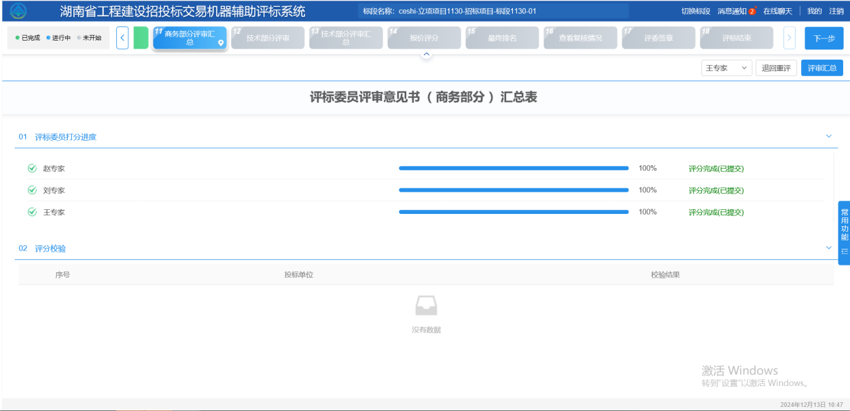
评委负责人可以点击单位名称、评委姓名来查看具体评审结果。
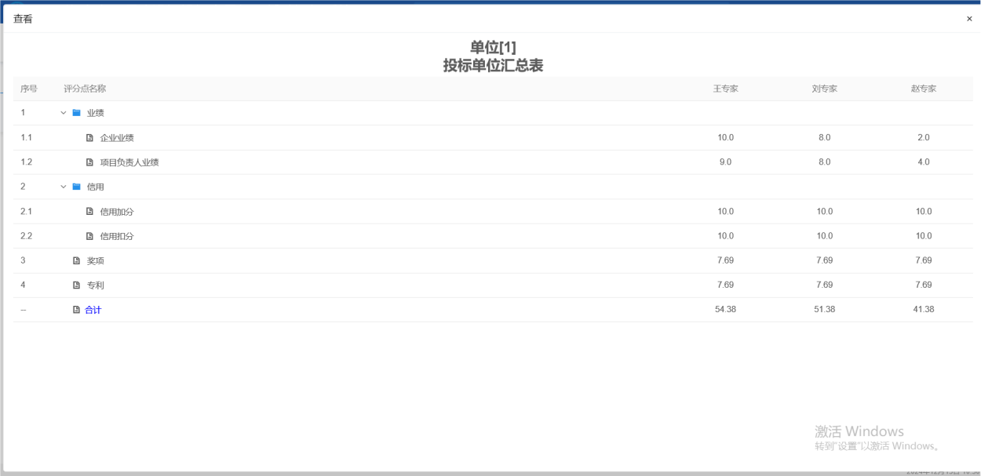
当所有评委完成评审（评审进度均显示“评分完成”），评委负责人可以点击确定按钮，汇总评审结果。
操作流程：点击上方【商务评审汇总】-点击【评审汇总】
注意事项：未完成商务评审汇总，无法进入下一环节。

8.3技术评审
评委点击上方【技术评审】进入技术评审环节，以工业施工项目为例，在技术评审中，评委根据投标文件对施工方案与技术措施、质量管理体系与措施、安全管理体系与措施、环境保护管理体系与措施、工程进度计划与措施等按照实际情况进行打分并给出评审意见。
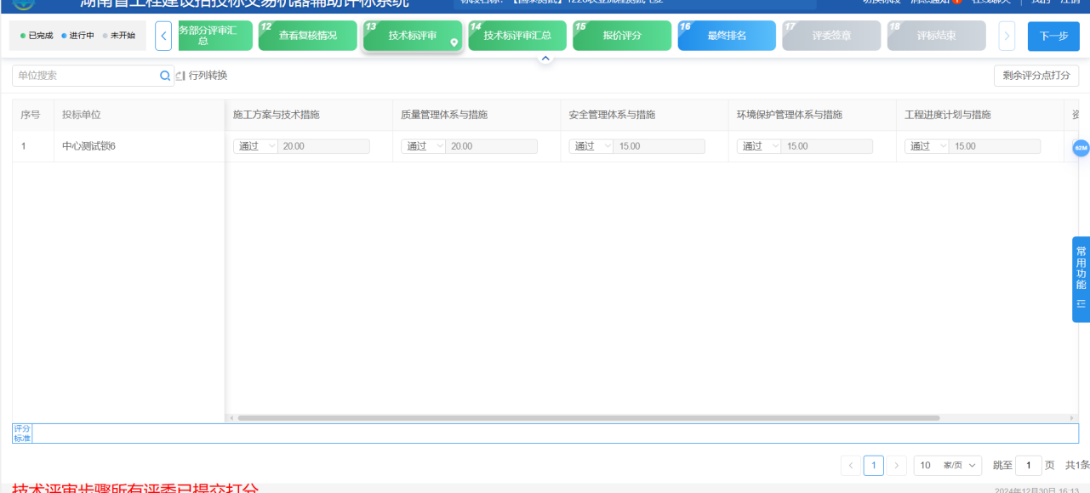
评委可点击【剩余评分点打分】进入评分页面，右侧可查看投标文件内容。
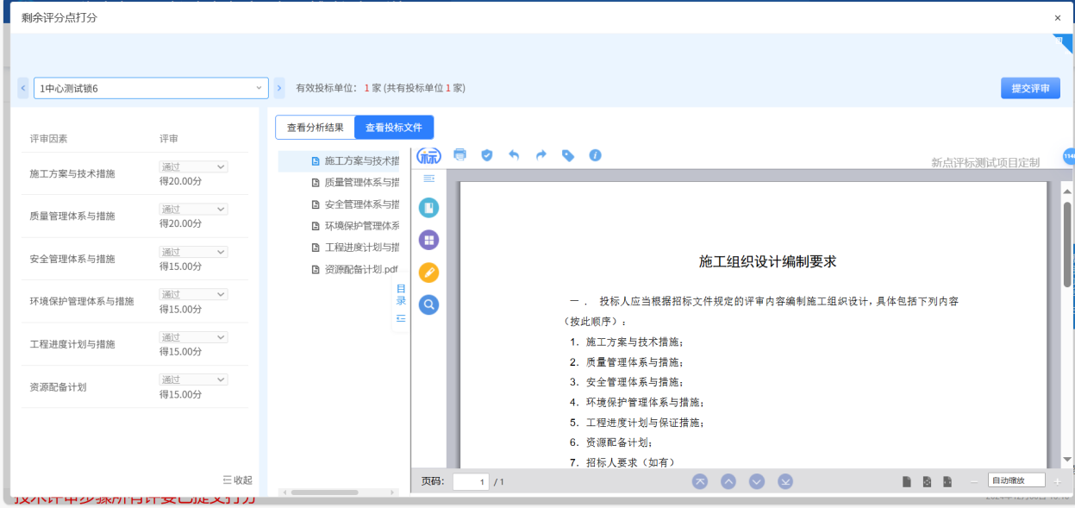
操作流程：点击【技术评审】-点击【剩余评分点打分】填写打分分数-填写评审意见（如有）-点击【确认提交】
注意事项：专家对某一项评分因素的评分低于权重分值85%时应当填写理由。专家成员总数为7人及以上时，其得分应以分别去掉一个最高分和一个最低分后计算的平均值确定。
系统会对过高分与过低分进行校验，强制评委填写评审意见。

8.4技术评审汇总
评委负责人点击上方【技术标评审汇总】按钮进入技术评审汇总环节，页面会显示当前所有单位的评审情况，评委未评审完成，根据评审进度显示每个评委的评审情况，具体操作流程同商务评审汇总。
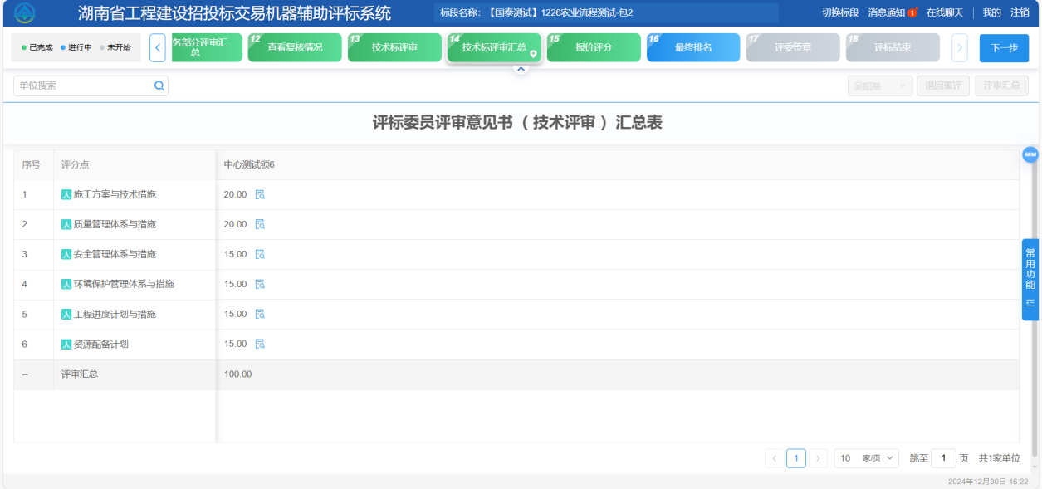
操作流程：点击上方【技术标评审汇总】-点击【评审汇总】
注意事项：未完成商务评审汇总，无法进入下一环节。

8.5报价评审
评委点击上方【报价评分】进入报价评审环节，在报价评审中，报价结果按照评标办法确定的公式和规则自动算分。
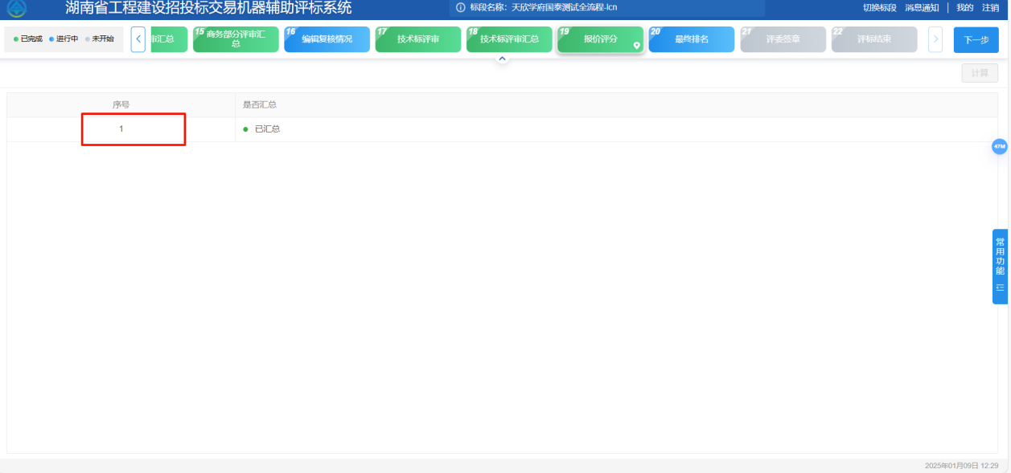
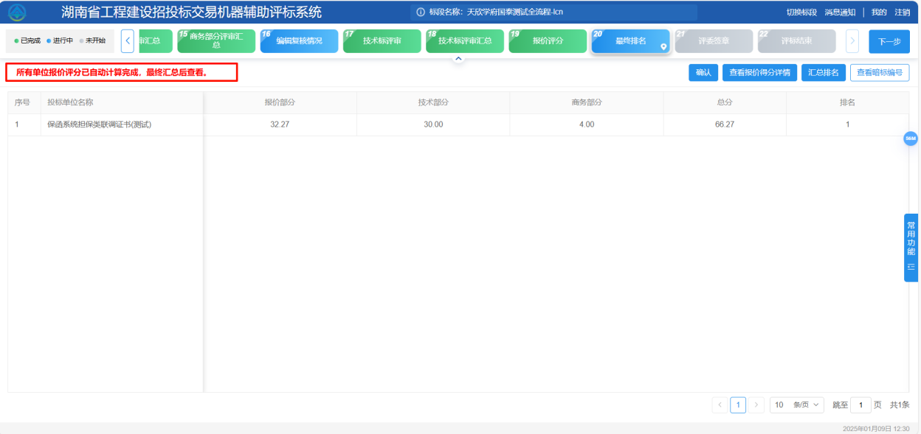
评委点击右边【查看报价评分情况】按钮，显示本单位的最终得分结果。
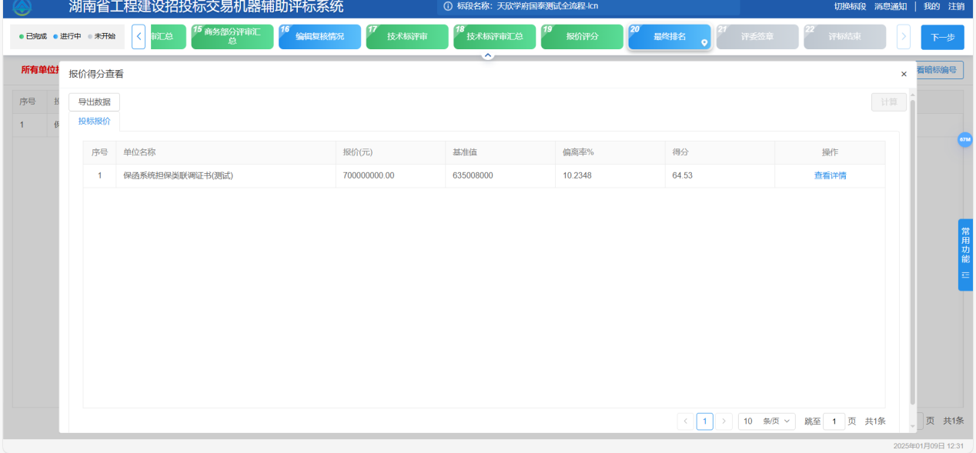
评委点击【查看详情】查看基准值计算过程、扣分计算过程。
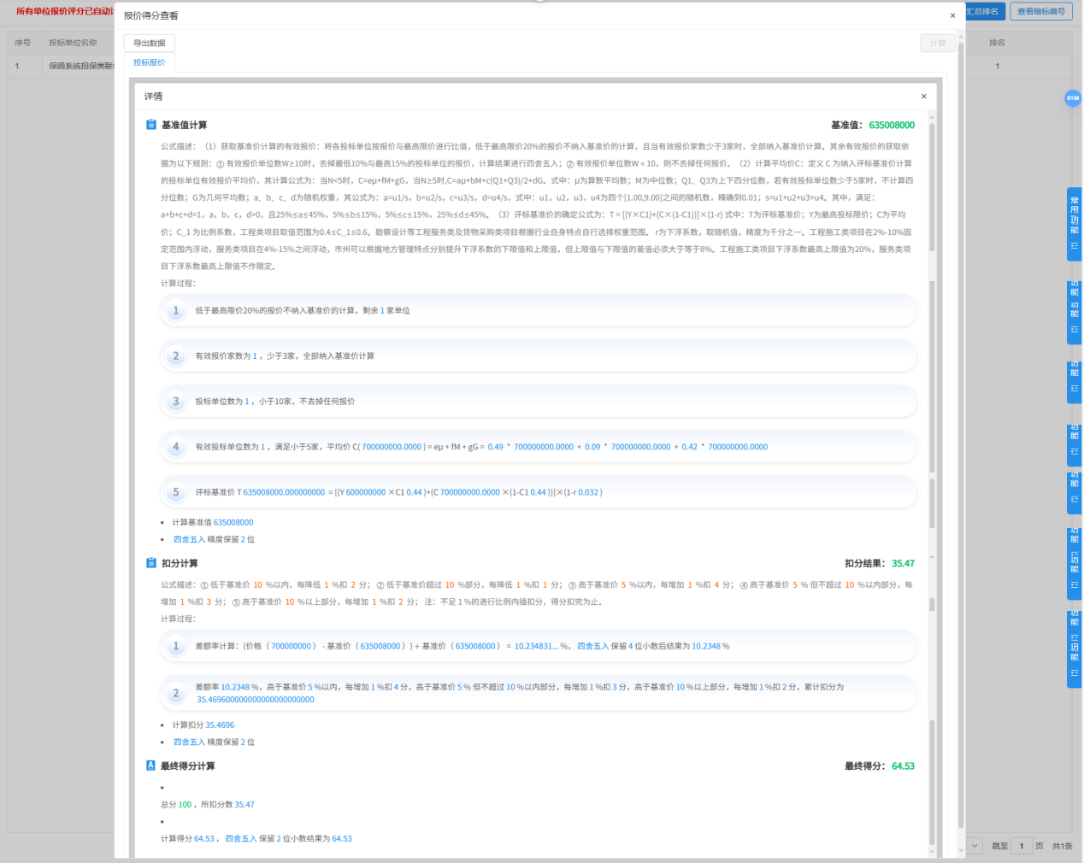
评委负责人点击【汇总排名】汇总最终排名。
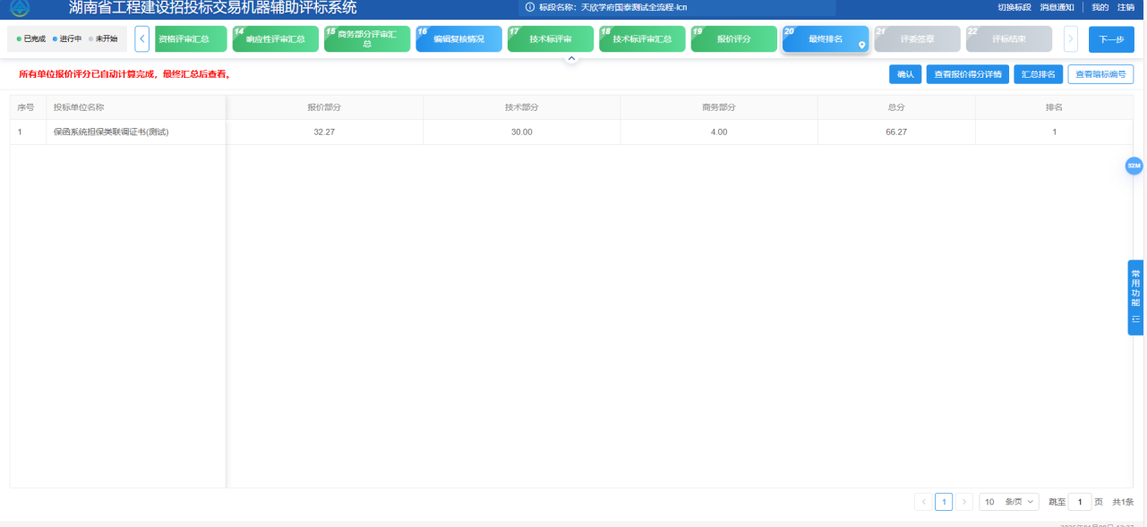
操作流程：点击【报价评分】-点击【查看报价评分情况】-点击【查看详情】
注意事项：报价评分由系统自动算分，评委无需对计算结果进行计算。评标项目在未进入投标报价评审程序前，由交易系统对评审报价进行隐藏，评标专家无法查看各投标人报价情况。报价评审过程中，评标委员会无法查看各投标人所对应的单位名称。

九、评委表决
根据《评标委员会和评标方法暂行规定》要求，评委对于评标过程中的评标结果有异议的，可以提出不同意见和理由。评委负责人点击【表决】菜单进入页面，输入表决标题和表决内容后，点击发起表决按钮来发起表决，所有评委点击表决详情进入查看页面，查看表决内容后按照实际情况点击同意或不同意。
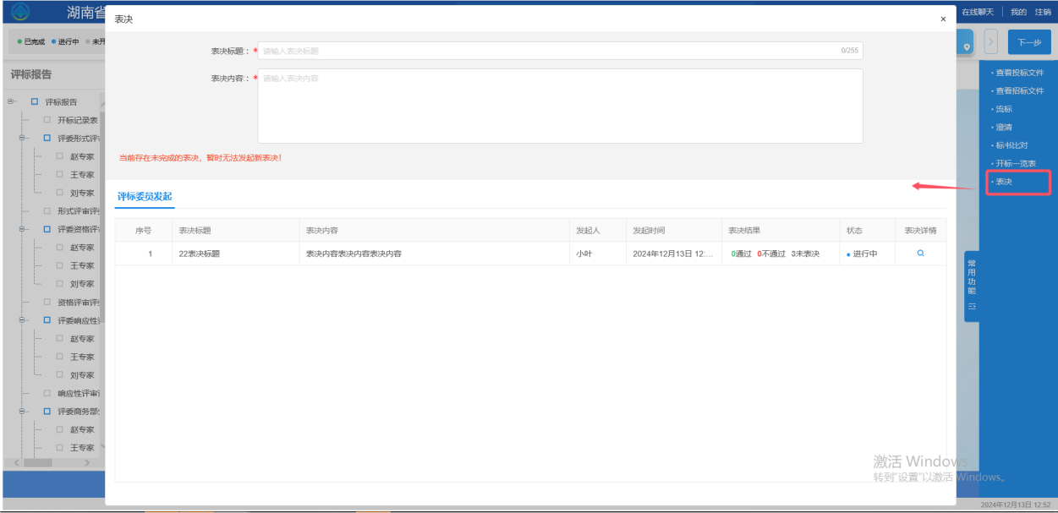
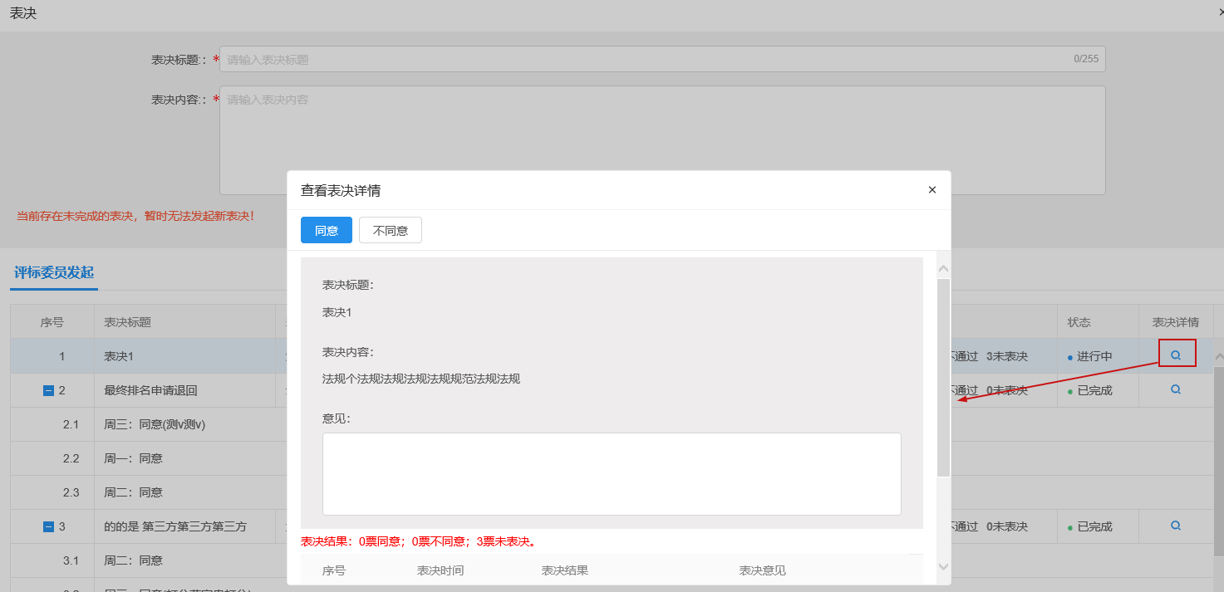
操作流程：评委负责人：点击【表决】按钮-输入表决标题、内容-填写表决意见-点击【提交】
评委：填写意见-选择【同意】或【不同意】提交

十、项目复核
在进行报价评审完成前，评委负责人点击通知代理复核，由招标代理确认复核，如果存在复核意见，系统会展示复核结果，评标委员会需对复核意见进行确认，经确认确实存在评审点错误的，评委负责人需退回并修改招标代理机构提出复核疑问的评审点，若无复核意见，评委负责人点击下一步进入技术评审与报价评审，报价评审过程中，评标委员会无法查看各投标人所对应的单位名称，直到确定最终排名后，才可看到对应单位名称。
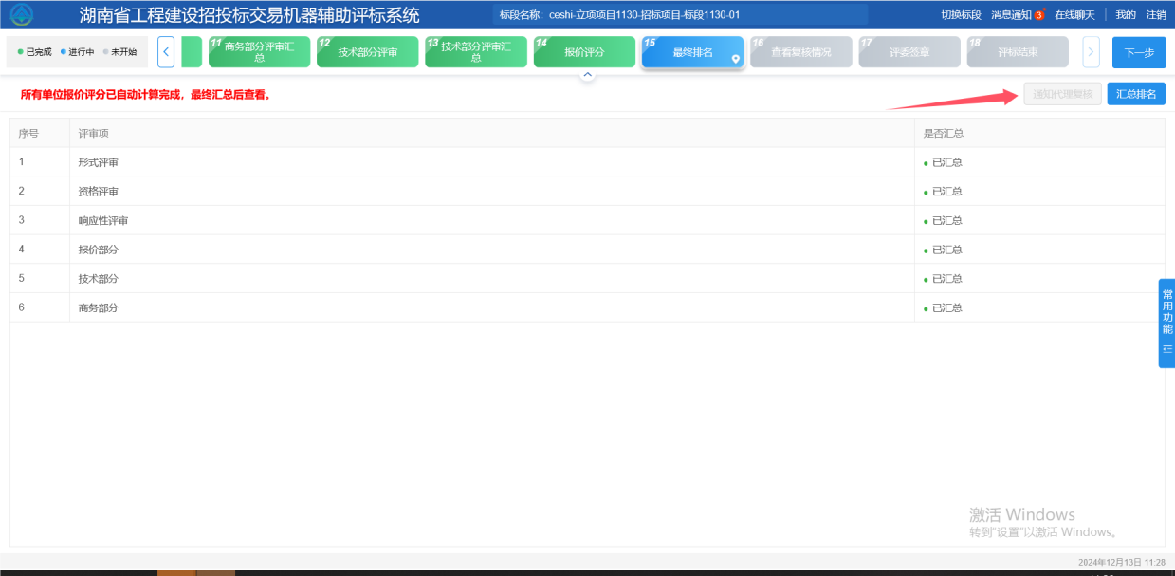
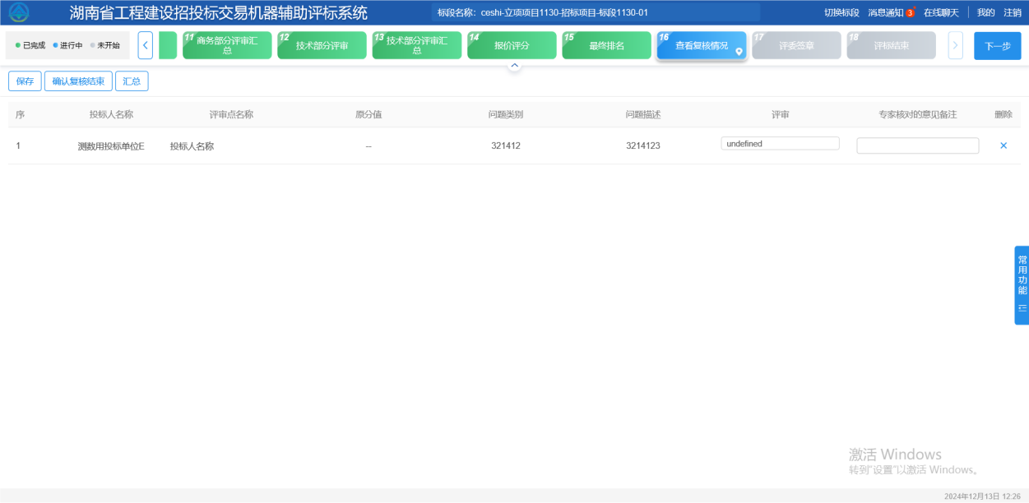
操作流程：点击通知代理复核-点击确认复核意见-流程回退（如有）-评审回退内容
注意事项：招标人（招标代理机构）仅对客观分评分不一致的评审点进行复核。招标人（招标代理机构）提交复核意见后，评标委员会对复核意见进行评审，经确认确实需要修改结果的，评标专家需退回并修改招标人（招标代理机构）提出复核疑问的评审点，系统自动将评标专家修改后的结果进行保存并直接进入下一步流程，不需要招标人（招标代理机构）再次确认或复核；
项目复核基准时长原则上为2小时，因项目评审复杂或投标人数量过多的，招标人（招标代理机构）可以写明理由延长30分钟，复核结束前20分钟倒计时提醒，评标过程中招标人（招标代理机构）需及时关注短信或交易系统中的提醒消息开始复核，如复核结束前招标人（招标代理机构）未点击确认复核结束，系统将视为复核完成，自动通过。见证系统自动记录复核前评审原始情况、复核意见和专家采纳意见情况。

十一、答疑澄清
根据《评标委员会和评标方法暂行规定》第十九条规定，评标委员会可要求投标人对投标文件中含义不明确、对同类问题表述不一致或者有明显文字和计算错误的内容作必要的澄清、说明或者补正。评委在评标过程中可以发起澄清，评委负责人点击澄清菜单，点击新增澄清按钮，页面自动带入澄清标题（可修改），输入澄清内容、回复要求，选择澄清单位、回答期限，澄清相关附件非必传项，按照要求录入完成后点击确认按钮即可提交。
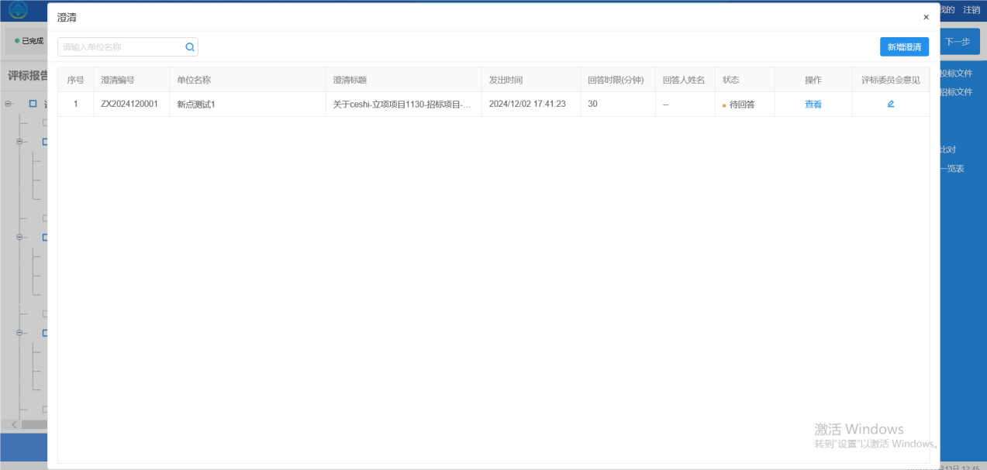
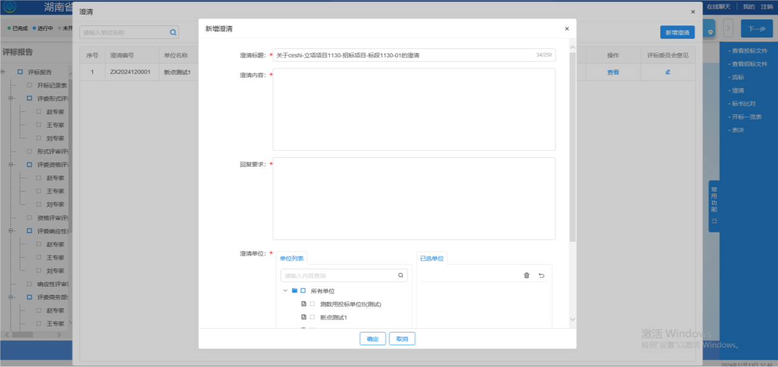
该澄清会自动推送至业务系统会员端的投标人处，投标人可以查看并回复该澄清内容。评委在投标人回复完成后查看回复内容并添加评委会意见。
操作流程：点击澄清菜单-点击新增澄清按钮-填写澄清标题（可修改）-输入澄清内容-选择澄清单位-提交澄清-查看澄清回复-填写评标委员会意见-点击提交
注意事项：对于投标人未及时回复的，根据《招标投标法》要求，视同放弃澄清、答疑的权力，评委对澄清情况如实填写评委会意见。

十二、项目流标
根据《招标投标法》、《电子招标投标办法》中有关要求，在评标过程中，出现投标文件不满足评审因素条件、招标文件条款存在歧义无法正常评审等情形时，由评标委员会集体决策作出废标决定。
评委负责人对于要流标的项目点击项目流标菜单，页面显示标段编号、标段名称、开标时间、招标代理、操作人信息。负责人选择流标阶段，输入流标理由后，点击确定按钮，即可完成流标。
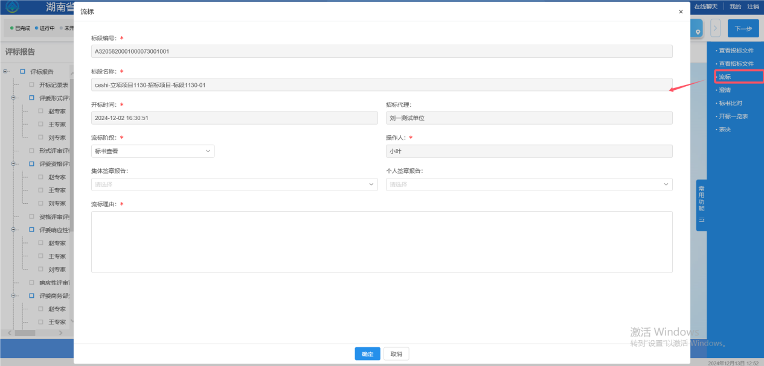
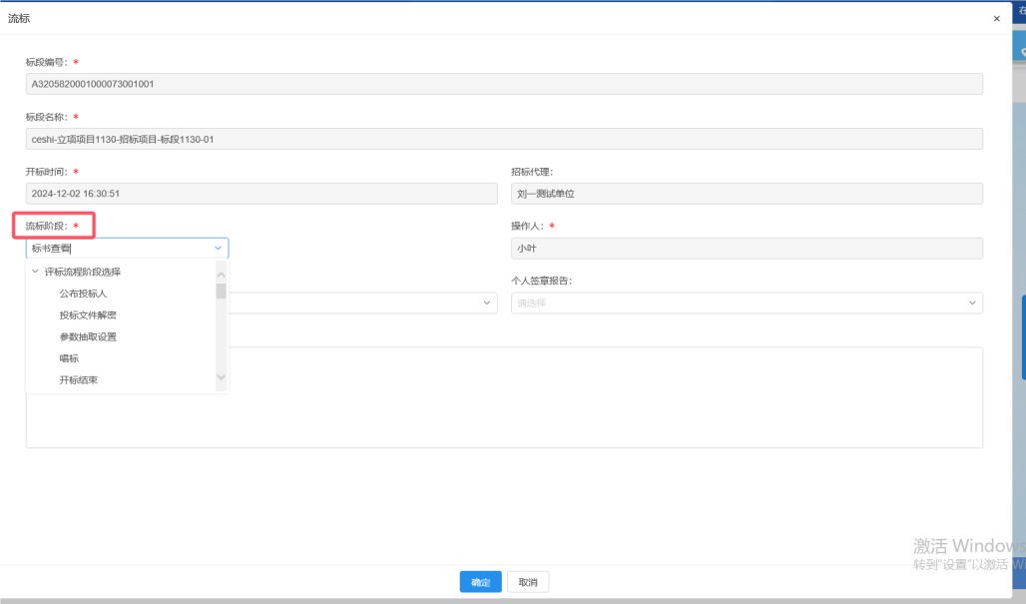
操作流程：点击项目流标菜单-选择流标阶段-输入流标理由-点击确定提交
注意事项：此菜单仅工作人员及评标负责人可查看且仅评标负责人可执行流标操作。

十三、评委签章
评标委员会成员需使用手写签名板对评标报告进行电子签章。
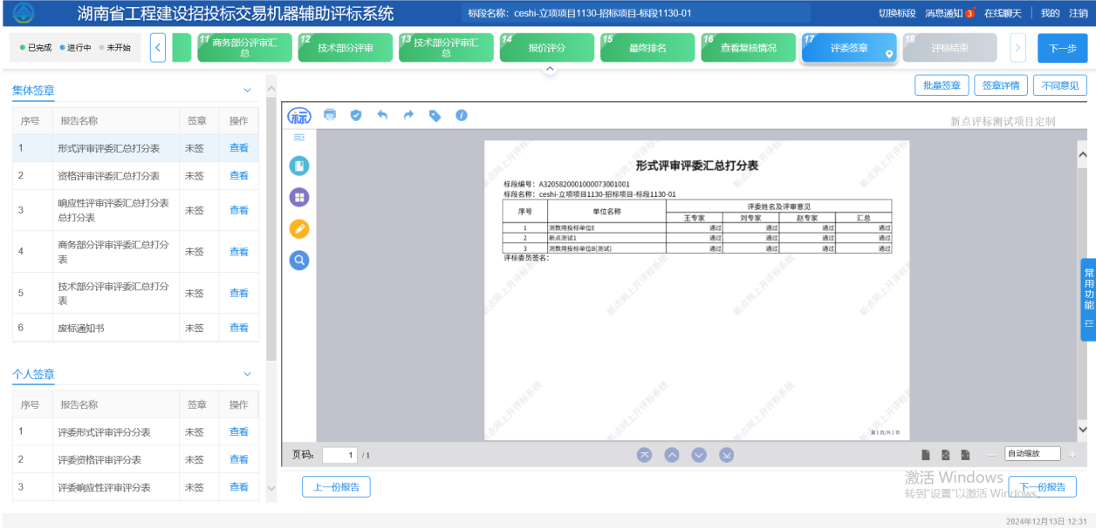
评委点击各评标报告名称后面的查看按钮生成报表，点击报表左上角点击签章按钮，可以进行单个报表的签章操作。
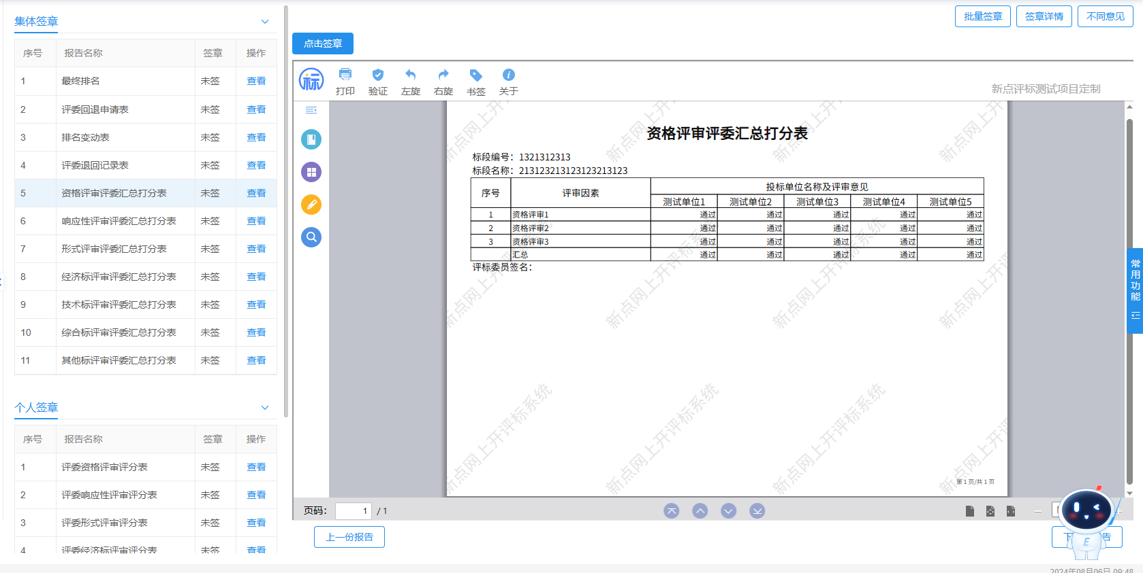
评委点击批量签章按钮，可以快速进行批量签章，点击开始按钮开始批量签章。
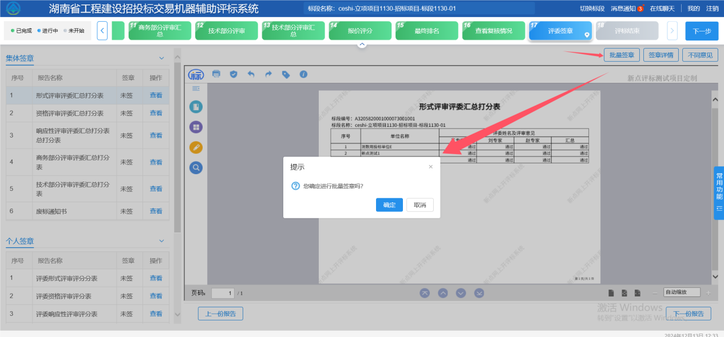
评委负责人点击签章详情按钮可查看各评委报表的签章完成情况。
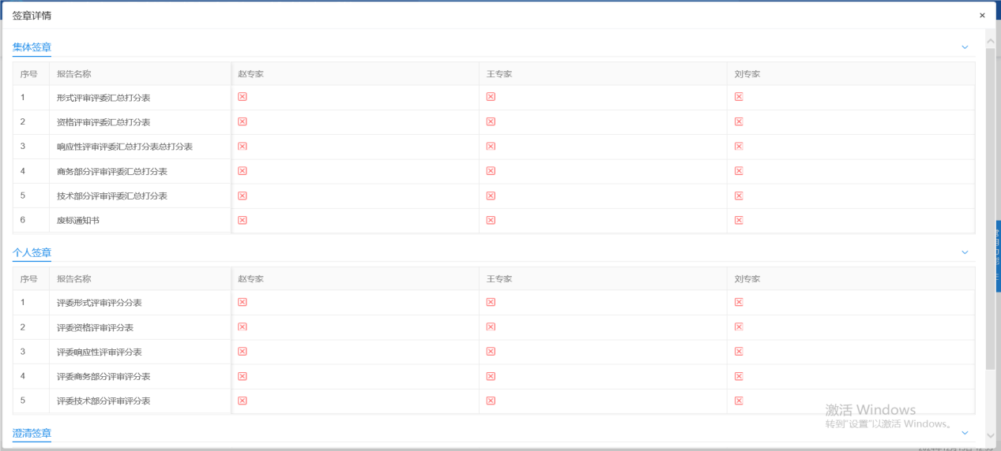
若评委存在异议，无需进行签章，评委可直接点击不同意见按钮，可录入理由进行提交。
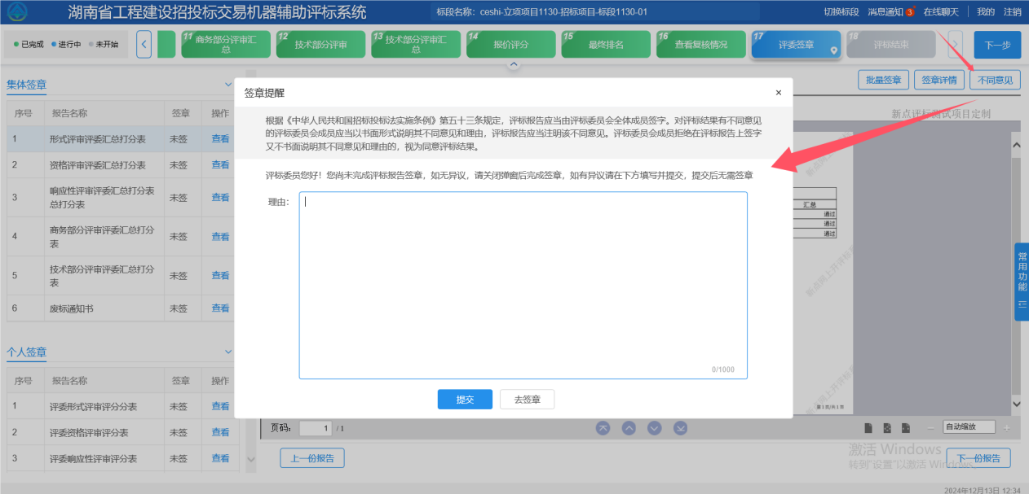
操作流程：点击生成报表-点击签章/批量签章-点击查看签章-点击不同意见（如有）-填写意见-点击提交
注意事项：对于评标结果有不同意见的评标委员会成员需填写其不同的意见和理由，并在评标报告中注明。评标委员会成员拒绝在评标报告上签字又不书面说明其不同意见和理由的，视为同意评标结果。

十四、评标结束
评委负责人点击【评标结束】按钮，确认后整个评标流程结束。
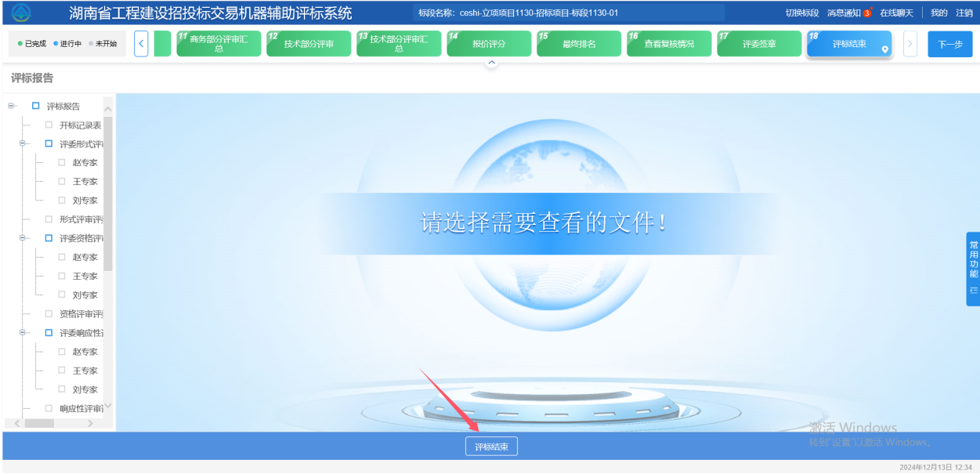
操作流程：点击【评标结束】
注意事项：未完成评委签章，无法进入评标结束环节。

十五、评标报告打印
评标结束后，可查看各评审环节的个人打分表、汇总表及评标报告。评委负责人点击批量打印按钮可对选定的报表进行打印。
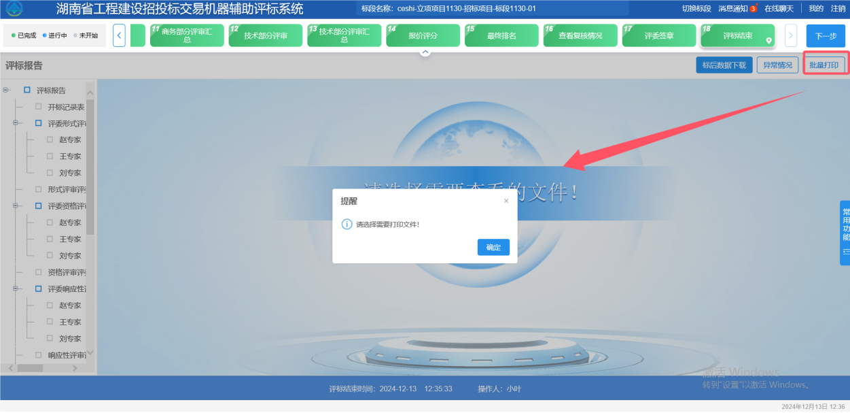
评委负责人点击异常情况按钮可对评标的异常情况进行记录。
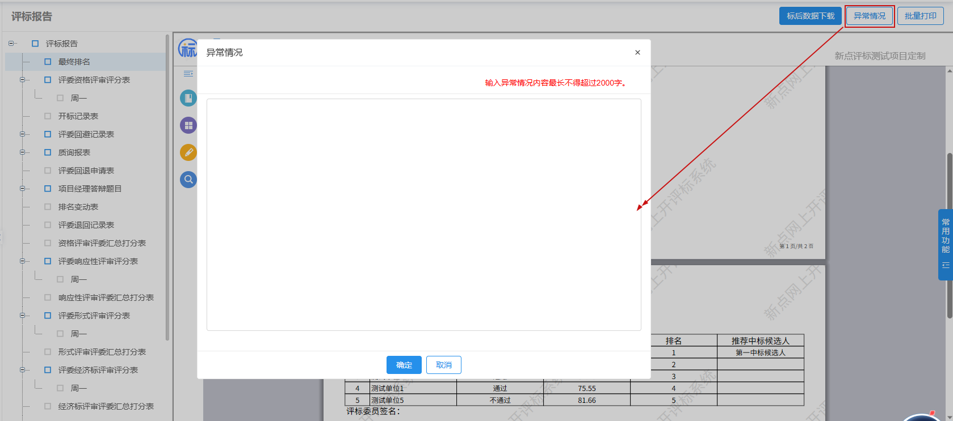
评委负责人点击标后数据下载按钮，可对评标报告（包含个人表、汇总表、评标报告等）、招标文件（澄清文件）、投标文件进行下载。
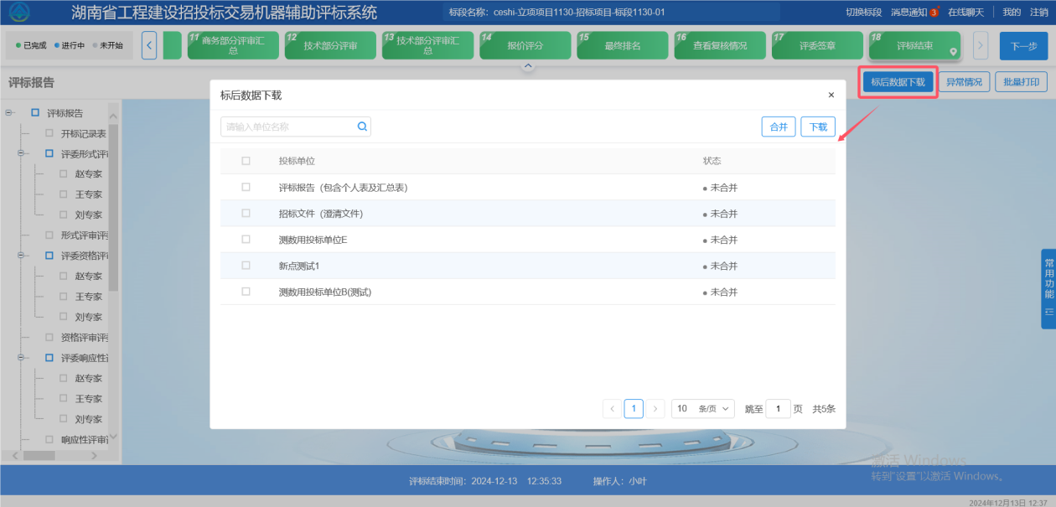
操作流程：点击查看报告-点击批量打印-点击异常情况（如有）-填写异常情况说明-点击提交-点击标后数据下载
注意事项：评委负责人有编辑记录权限，普通评委只可查看。

十六、其他注意事项
根据《评标委员会和评标方法暂行规定》第五十三条规定，评标委员会成员有下列行为之一的，由有关行政监督部门责令改正；情节严重的，禁止其在一定期限内参加依法必须进行招标的项目的评标；情节特别严重的，取消其担任评标委员会成员的资格：
- 应当回避而不回避；
- 擅离职守；
- 不按照招标文件规定的评标标准和方法评标；
- 私下接触投标人；
- 向招标人征询确定中标人的意向或者接受任何单位或者个人明示或者暗示提出的倾向或者排斥特定投标人的要求；
- 对依法应当否决的投标不提出否决意见；
- 暗示或者诱导投标人作出澄清、说明或者接受投标人主动提出的澄清、说明；
- 其他不客观、不公正履行职务的行为。

